Breadth First Search là gì?
Tưởng tượng bạn đang chơi trò tìm kho báu trong một mê cung. Thay vì chạy thẳng vào một lối đi cho đến cùng rồi mới quay lại (như kiểu "liều lĩnh"), bạn quyết định thông minh hơn:
Ví dụ:
• Giống như khi bạn lan truyền tin nhắn: Bạn gửi cho 3 bạn thân (tầng 1), 3 bạn đó gửi tiếp cho bạn của họ (tầng 2), cứ thế lan rộng ra
- • Như sóng nước: Khi bạn ném một viên đá xuống hồ, gợn sóng lan tỏa đều từ tâm ra ngoài theo từng vòng tròn
GIẢI THÍCH CHO SINH VIÊN NĂM 1 CNTT:
Định nghĩa: BFS là một thuật toán duyệt/tìm kiếm trên đồ thị hoặc cây, trong đó ta thăm tất cả các đỉnh ở cùng một mức (level) trước khi chuyển sang mức tiếp theo.
Cấu trúc dữ liệu sử dụng:
- Queue (hàng đợi) - FIFO (First In First Out)
- Mảng/Set đánh dấu đã thăm - để tránh thăm lại đỉnh
Các bước trong thuật toán:
1. Khởi tạo: - Cho đỉnh xuất phát vào Queue
- Đánh dấu đỉnh xuất phát đã thăm
2. Lặp khi Queue không rỗng:
- Lấy đỉnh đầu tiên ra khỏi Queue (dequeue)
- Xử lý đỉnh này (in ra, lưu trữ, v.v.)
- Với mỗi đỉnh kề chưa thăm:
+ Đánh dấu đã thăm
+ Thêm vào Queue (enqueue)
3. Kết thúc khi Queue rỗng
Ứng dụng:
- Tìm đường đi ngắn nhất trên đồ thị không trọng số
- Kiểm tra đồ thị liên thông
- Tìm kiếm trên mạng xã hội (bạn của bạn)
- Thuật toán Dijkstra (phiên bản có trọng số)
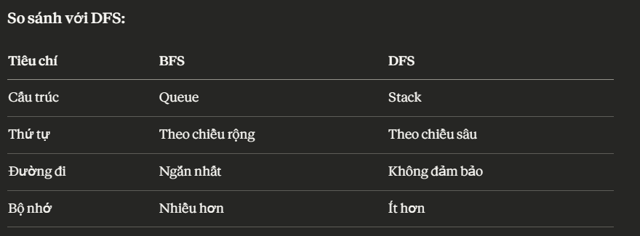
GIẢI THÍCH CHO LẬP TRÌNH VIÊN 5 NĂM KINH NGHIỆM:

Breadth First Search - Deep Dive & Production Considerations
Overview: BFS là graph traversal algorithm với time complexity O(V+E), optimal cho shortest path trên unweighted graphs. Sử dụng Queue để maintain FIFO order, ensuring level-order traversal.
Implementation Variants:
- BFS tiêu chuẩn:
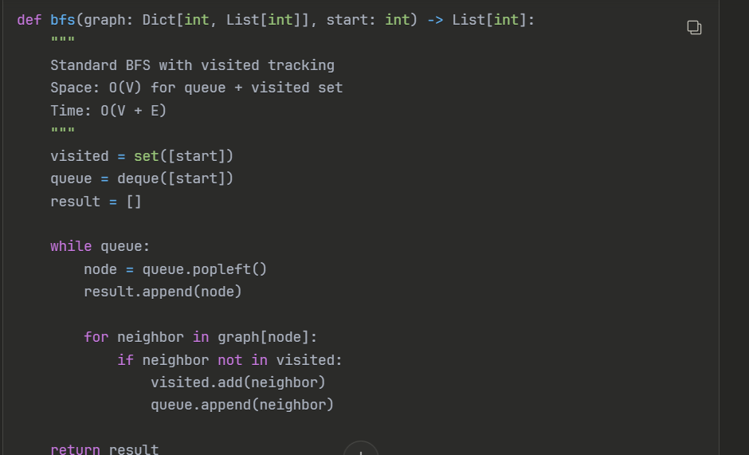
- BFS với theo dõi khoảng cách:
def bfs_with_distance(graph: Dict[int, List[int]], start: int) -> Dict[int, int]:
"""
Track shortest distance to each node
Useful for shortest path problems
"""
distances = {start: 0}
queue = deque([start])

while queue:
node = queue.popleft()
current_dist = distances[node]

for neighbor in graph[node]:
if neighbor not in distances:
distances[neighbor] = current_dist + 1
queue.append(neighbor)

return distances
Sự khác biệt:
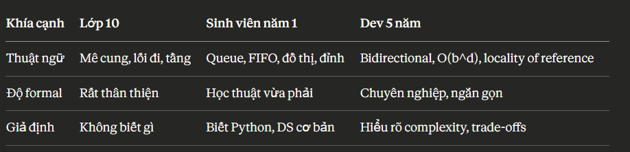

Về Code:
- Lớp 10: Không có code → Tránh làm sợ
- Năm 1: 1 implementation cơ bản → Đủ để học
- Dev 5 năm: 5 variants → Cover mọi tình huống

